**צריבת תוכנה לפרויקט TX1410**

1. מק"ט אב: CRDBA1410TX04ASSY R3.1
   1. תיאור: צריבת רכיב ה- Microcontroller
      1. תוכנת הצריבה: MPLAB IDE v8.92
      2. מיקום התוכנה התיקייה:
      3. mail\DOCUMENTS\PROJECTS\1410TX\Production_ files\Software
      4. שם הגירסה לצריבה: BA1410TX-V3.2.
      5. קובץ HEX בשם: BA1410TX.hex.
      6. חיבור באמצעות: PICkit 3.  
         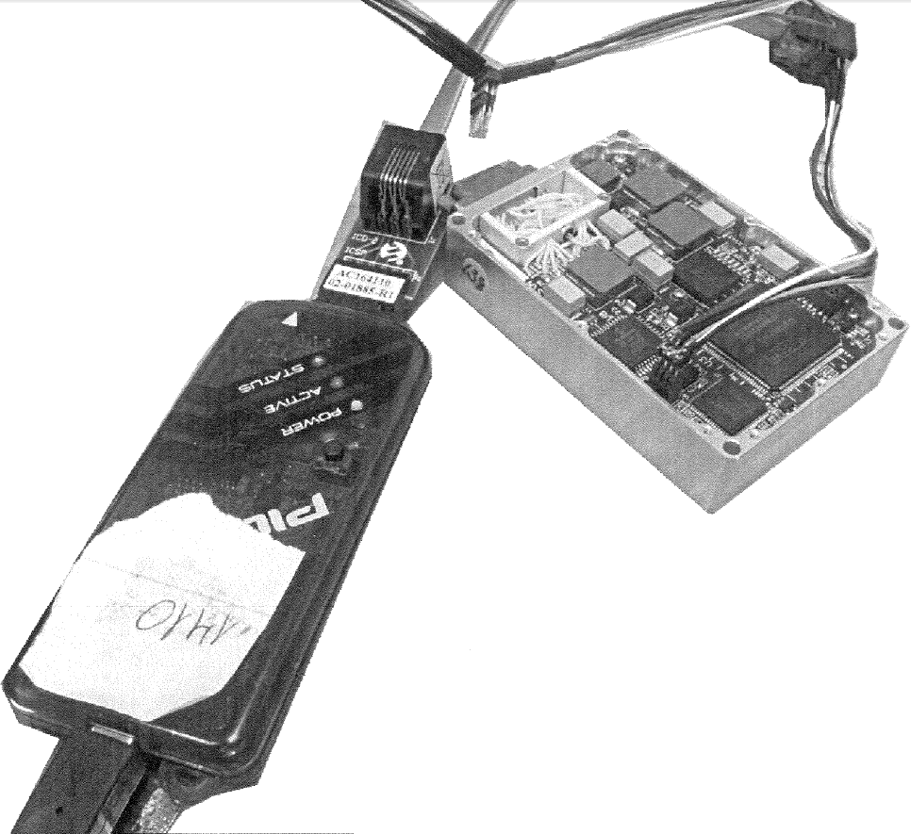
   2. תיאור: צריבת רכיב ה- FPGA
      1. תוכנת הצריבה: Quartus II 13.1 (64-bit) Web Edition
      2. מיקום התיקייה:
      3. mail\DOCUMENTS\PROJECTS\1410TX\Production_ files\Software\FW\FPGA_1410
      4. שם הגירסה לצריבה: Clock_240_tx_April_5_2012.pof
      5. אופן החיבור ה- USB Blaster.  
         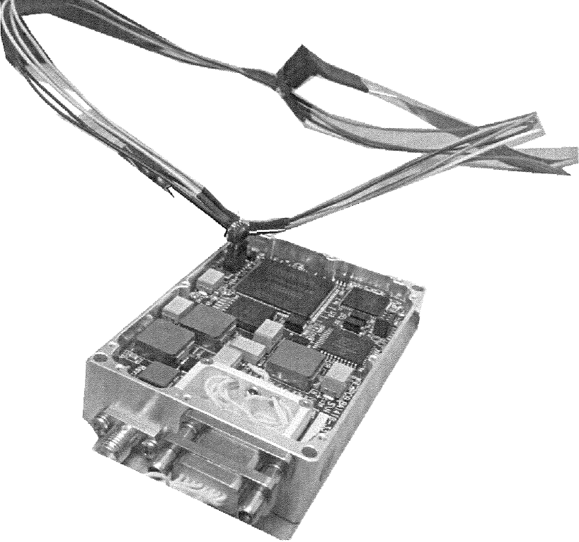
      6. פתח את תוכנת ה- Quartus II 13.1 (64-bit) Web Editionn
      7. בתפריט לחץ על Tools > Programmer
      8. שנה: MODE: Active Serial Programming
      9. גרור את הקובץ לריבוע התוכן וסמן לפי איור מטה ולחץ Start

